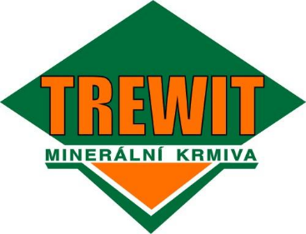

Firma TREWIT s.r.o. si Vás dovoluje srdečně pozvat na

17. setkání chovatelů

do HOTELU „SKALNÍ MLÝN“ u Macochy
http://www.skalnimlyn.cz/

1. DEN – ČTVRTEK 17.10.2019
9:00 - 10:00 - příjezd hostů ubytování
,
10:00-14:00 - odborný program
Přednášející:
- prof. MVDr. Leoš Pavlata, Ph.D.– „Prevence a řešení negativní energetické bilance u dojnic“
- MVDr. Břetislav Pojar – „Aktuální zdravotní problematika v chovech skotu bez tržní produkce“
- Ing. Miroslav Duda, CSc.: firma Trewit s.r.o. Novinky v nabídce firmy Trewit

14:00 Oběd
15:30 odpolední program v Moravském krasu
19,30 - večeře a společenský večer

2. den 18.10. 2019:

od 7:30 snídaně

P.S. Příjezd k hotelu Skalní mlýn je z Blanska, kde jsou u příjezdových cest ukazatele k hotelu směr Macocha
a Punkevní jeskyně. Účastníci akce neplatí v areálu parkovné.

Návratka

Potvrzuji účast na firemním setkání firmy TREWIT s.r.o. ve dnech 17.10.2019-18.10.2019

Jméno a příjmení: ……………………………………………………nocleh …ano ….ne

……………………………………………………nocleh …ano ….ne

Firma: ……………………………………………………………………………………….

Žádáme zdvořile o zaslání návratky do 11.10.2019 na adresu Trewit s.r.o., Za Dvorem 305, Zlín, Štípa PSČ:763 14
e.mail: trewit@trewit.cz.

Děkujeme a těšíme se na setkání

